Инструкция по RogFam & Maysik Cloud VPN

1. Установка клиента Happ Plus
Необходимо установить программу Happ Plus на ваше устройство, оно есть как в app store, так и в play market

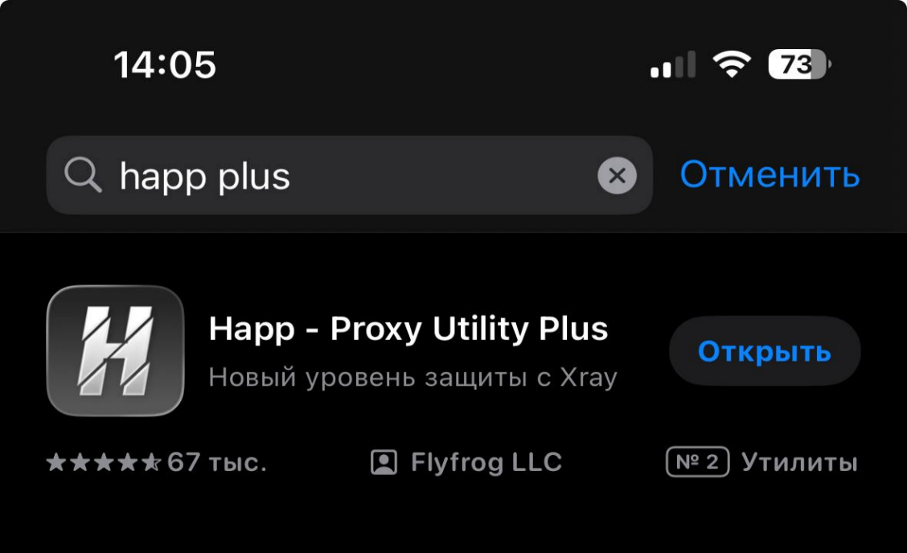

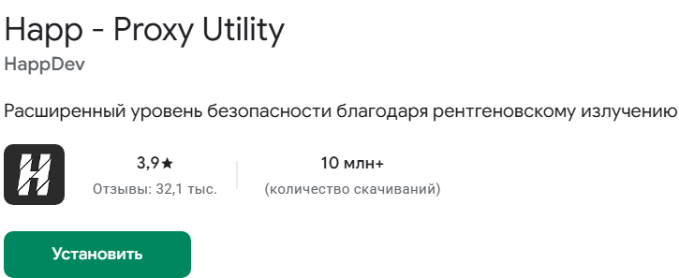

2. Импорт VPN-конфигурации
- Вам предоставлены две версии конфигурации VPN:
Текстовая конфигурация- https://vpn.maysik-cloud.com:2096/subscribe/to/the/coolest/VPN/newuservpn3201
Или QR – код


Обе версии добавляют один и тот же профиль - используйте удобный для вас способ.

  - Как добавить конфигурацию: Перейдите во вкладку «Конфигурация». Далее выберите один из вариантов:
1) Добавление через QR‑код ( ниже на скриншоте отмечено 1 )
2) Добавление через текст конфигурации - предварительно скопированный код вставляется вручную. ( ниже на скриншоте отмечено 2 )

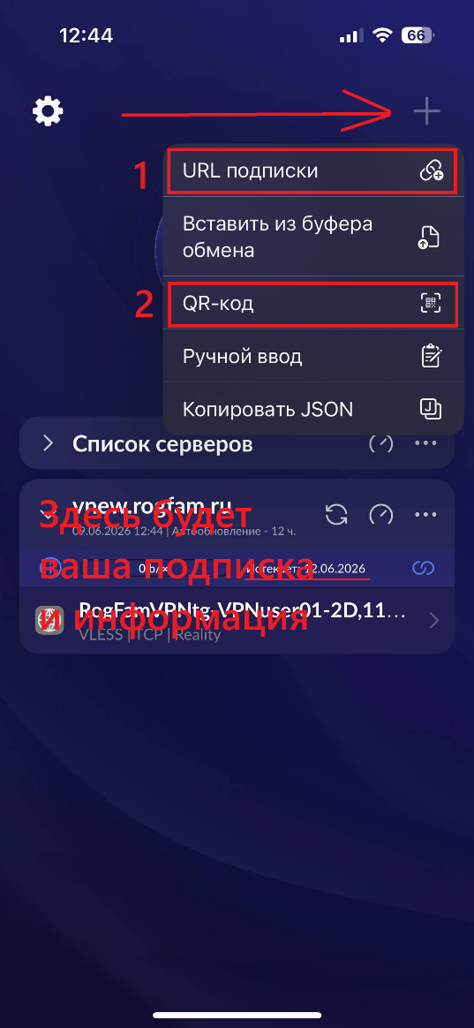

- После успешного добавления можете запускать VPN через большую кнопку включения в приложении. Раз в месяц открывайте приложение для корректной работы сервиса.
3. Если возникли проблемы
Проверьте следующие пункты:
• Интернет-соединение активно.
• Используется актуальная ссылка конфигурации.
• Выбран режим Proxy.
• Антивирус или брандмауэр не блокируют клиент

Поддержка
Если возникли вопросы по подключению или работе VPN, воспользуйтесь контактами поддержки на сайте: https://maysik-cloud.ru/pages/vpn.htm

Приятного пользования, спасибо что выбираете RogFam & Maysik Cloud VPN.

